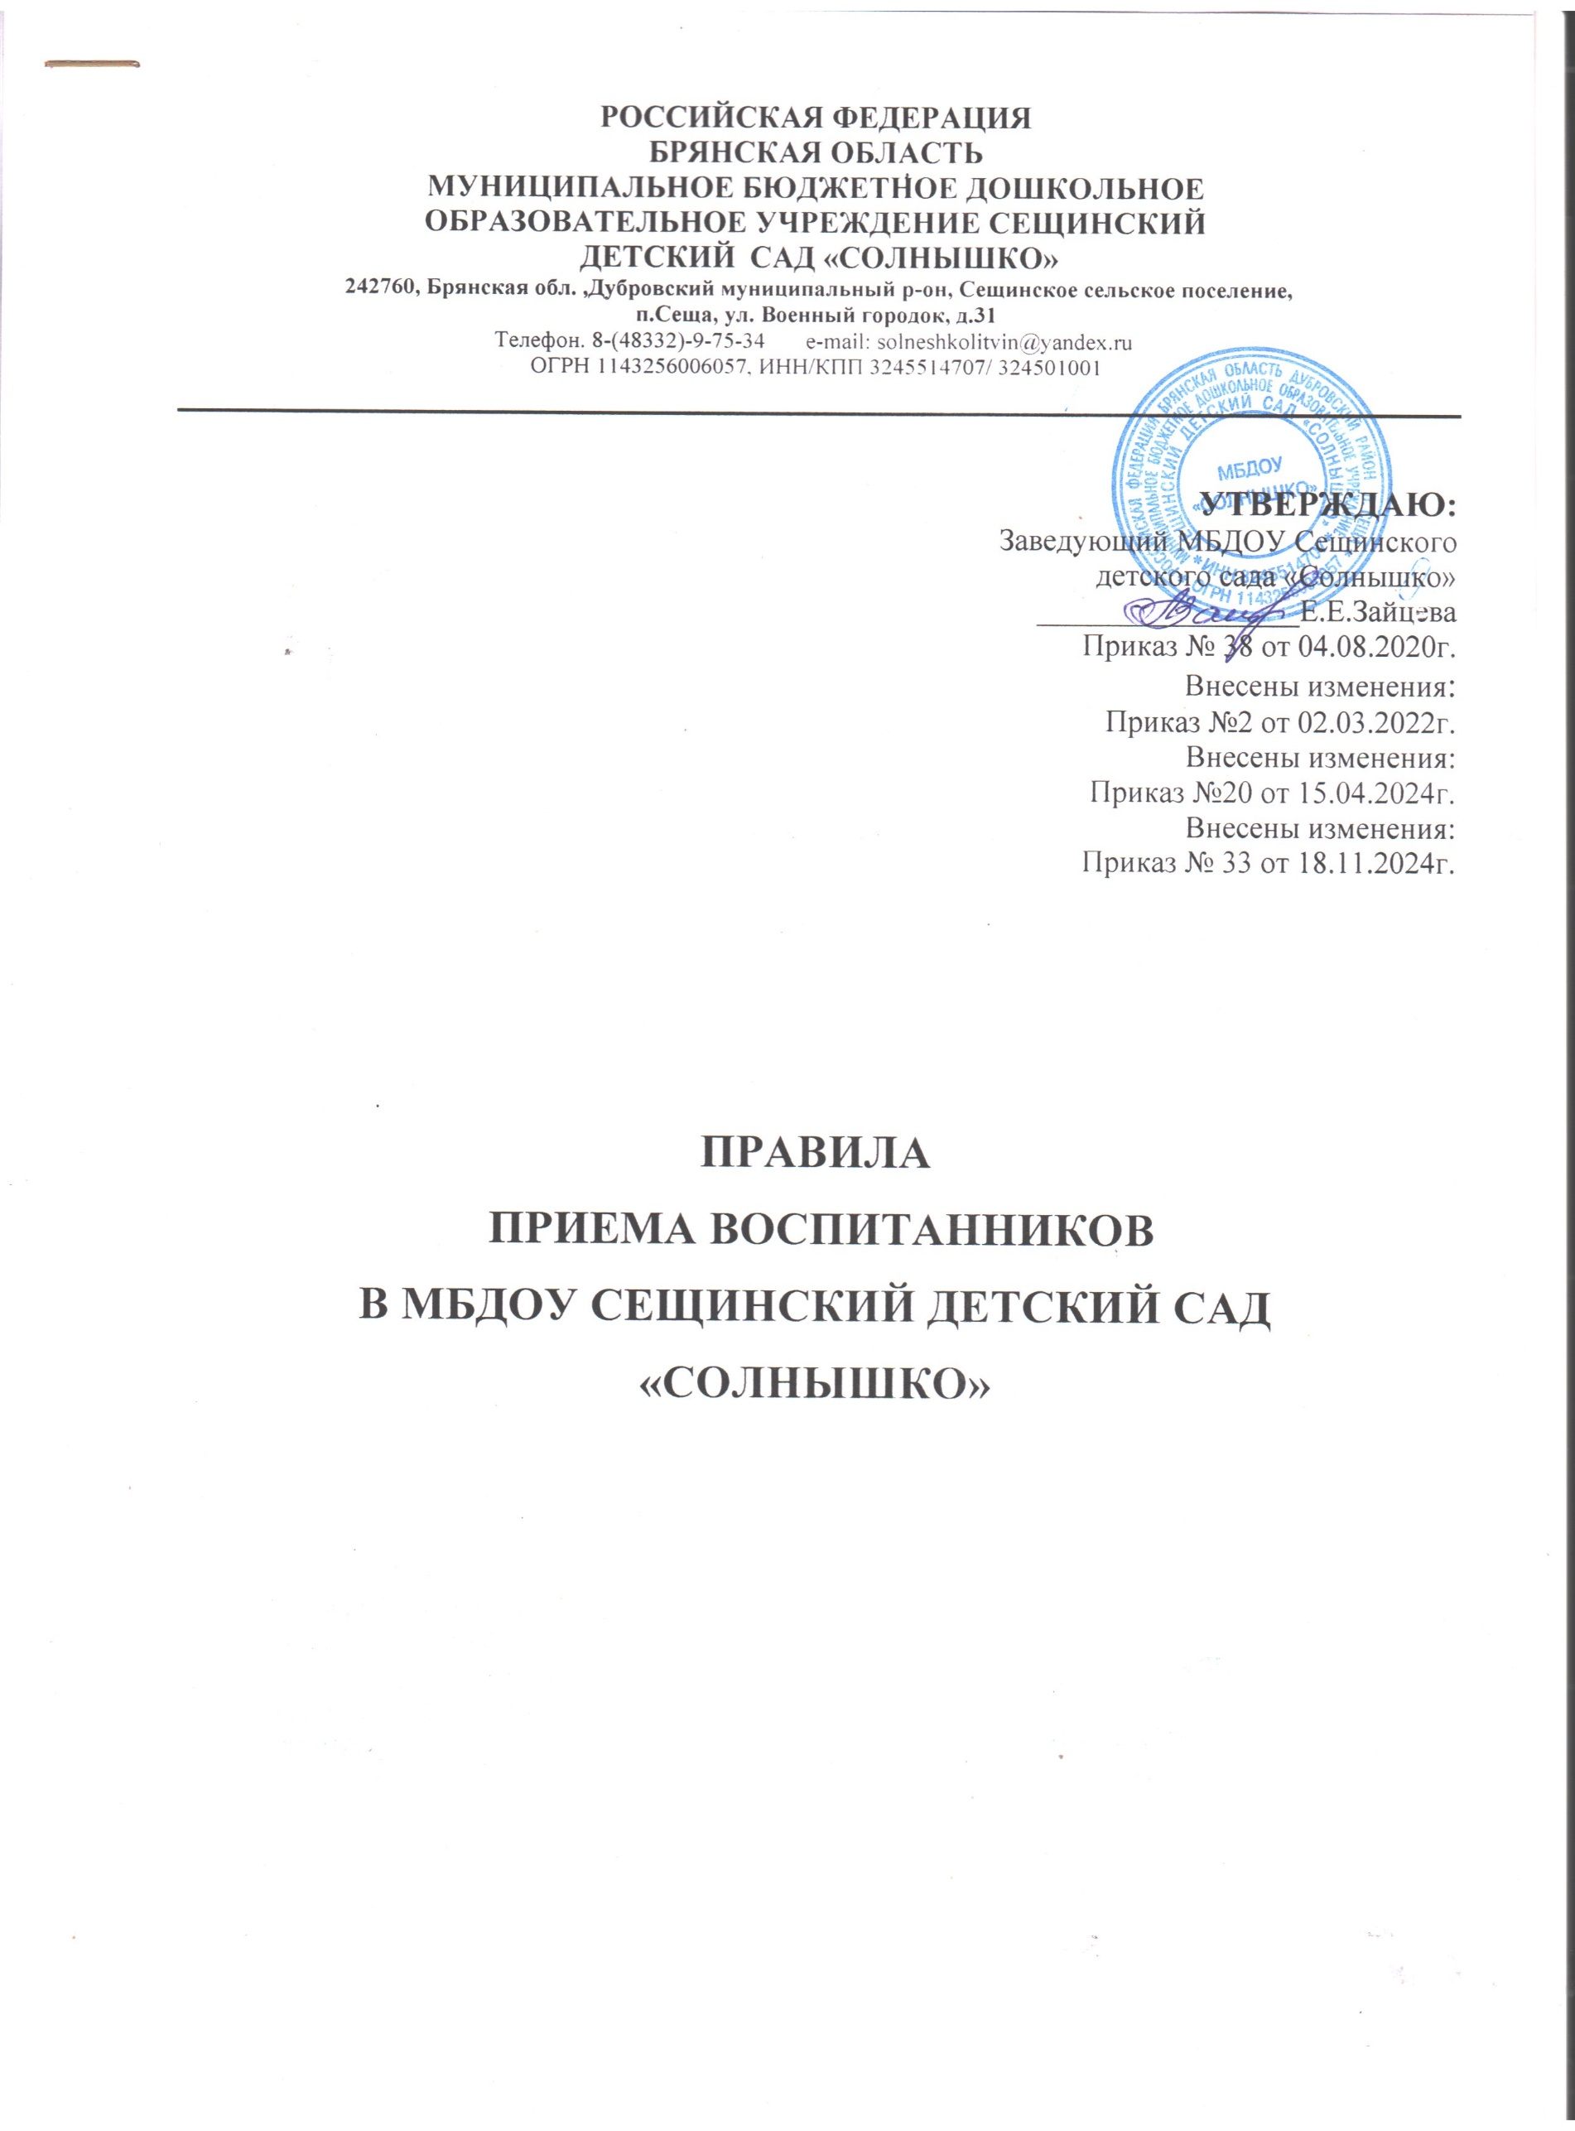

I. Общие положения
1.1. Настоящие Правила приема в МБДОУ Сещинский детский сад «Солнышко» (далее – Правила) определяют порядок приема детей в муниципальное бюджетное дошкольное образовательное учреждение Сещинский детский сад «Солнышко» (далее – ДОУ).
1.2. Настоящие Правила разработаны в соответствии:
- Федерального закона от 29.12.2012г. № 273-ФЗ (ред. от 31.12.2014г., с изм. от 02.05.2025г.) "Об образовании в Российской Федерации";
- Федеральным законом от 27.07.2006г. №152-ФЗ «О персональных данных»;
- Приказом Министерства просвещения РФ от 15.05.2020г. № 236 "Об утверждении Порядка приема на обучение по образовательным программам дошкольного образования», с изм. От 04.10.2021г. №686, от 23.01.2023г. №50.
- Порядком организации и осуществления образовательной деятельности по основным общеобразовательным программам – образовательным программам дошкольного образования, утвержденным приказом Министерства просвещения Российской Федерации от 31.07.2020 г. № 373.
1.3. Настоящие Правила приема в МБДОУ Сещинский детский сад «Солнышко» (далее - Правила) на обучение по образовательным программам дошкольного образования регулирует деятельность МБДОУ Сещинского детского сада «Солнышко» (далее – Образовательное учреждение) в части приема граждан Российской Федерации (далее по тексту - дети, воспитанник, ребёнок) на обучение по образовательным программам дошкольного образования.
1.4. Прием иностранных граждан и лиц без гражданства, в том числе соотечественников за рубежом, в образовательные организации за счет бюджетных ассигнований федерального бюджета, бюджета Брянской области и местных бюджетов осуществляется в соответствии с международными договорами Российской Федерации, Федеральным законом от 29 декабря 2012 г. №273-ФЗ "Об образовании в Российской Федерации" (Собрание законодательства Российской Федерации, 2012, № 53, ст. 7598; 2020, № 9, ст. 1137) и Порядком приема на обучение по образовательным программам дошкольного образования, утвержденными приказом Министерства просвещения Российской Федерации от 15.05.2020 № 236 и настоящими Правилами.

2. Организация приема
2.1. Образовательное учреждение осуществляет прием детей в возрасте от двух месяцев до прекращения образовательных отношений.
2.2. Образовательное учреждение обеспечивает прием всех детей, имеющих право на получение дошкольного образования. Образовательное учреждение обеспечивает прием детей, проживающих на территории, за которой закреплено Образовательное учреждение постановлением администрации Дубровского района. В приеме может быть отказано только при отсутствии свободных мест. В случае отсутствия мест в Образовательном учреждении родители (законные представители) ребенка для решения вопроса о его трудоустройстве в другую образовательную организацию обращаются непосредственно в орган местного самоуправления, осуществляющий управление в сфере образования.

2.3. Дети с ограниченными возможностями здоровья принимаются на обучение по адаптированной образовательной программе дошкольного образования только с
согласия родителей (законных представителей) и на основании рекомендаций психолого-медико-педагогической комиссии.
2.4. Проживающие в одной семье и имеющие общее место жительства дети, имеют право преимущественного приема в Образовательное учреждение, в котором уже обучаются их братья и (или) сестры.
2.5. Прием детей в Образовательное учреждение осуществляется в течение календарного года при наличии свободных мест.
2.6. До начала приема руководитель назначает лицо, ответственное за прием документов, и утверждает график приема заявлений и документов.
2.7. На информационном стенде Образовательного учреждения и на официальном сайте в сети Интернет до начала приема размещаются:
– постановление администрации Дубровского района о закреплении образовательных организаций за конкретными территориями;
– информация о сроках приема документов, график приема документов;
– примерная форма заявления о приеме в Образовательное учреждение, образец заполнения формы заявления;
– иная дополнительная информация по текущему приему.

3. Порядок зачисления.

3.1. Прием в ДОУ, осуществляется по направлению отдела образования администрации Дубровского района, по личному заявлению родителя (законного представителя) ребенка при предъявлении оригинала документа, удостоверяющего личность родителя (законного представителя), либо оригинала документа, удостоверяющего личность гражданина и лица без гражданства в РФ в соответствии с законодательством РФ.
Заявление о приёме представляется в Образовательное учреждение на бумажном носителе и (или)в электронной форме через единый портал государственных и муниципальных услуг (функций) и (или) региональные порталы государственных и муниципальных услуг (функций).
В заявлении для приема родители (законные представители) ребенка указывают следующие сведения:
а) фамилия, имя, отчество (последнее - при наличии) ребенка;
6) дата рождения ребенка;
в) реквизиты свидетельства о рождении ребенка или выписку из Единого государственного реестра записей актов гражданского состояния, содержащую реквизиты записи акта рождения ребенка о рождении ребенка;
г) адрес места жительства (места пребывания, места фактического проживания) ребенка;
д) фамилия, имя, отчество (последнее - при наличии) родителей (законных представителей) ребенка;
е) реквизиты документа, удостоверяющего личность родителя (законного представителя) ребенка;
ж) реквизиты документа, подтверждающего установление опеки (при наличии);

з) адрес электронной почты, номер телефона (при наличии) родителей (законных представителей) ребенка;
и) о выборе языка образования, родного языка из числа языков народов Российской Федерации, в том числе русского языка как родного языка;
к) о потребности в обучении ребенка по адаптированной образовательной программе дошкольного образования и (или) в создании специальных условий для организации обучения и воспитания ребенка-инвалида в соответствии с индивидуальной программой реабилитации инвалида (при наличии);
л) о направленности дошкольной группы;
м) о необходимом режиме пребывания ребенка;
н) о желаемой дате приема в ДОУ.
В заявлении для направления родителями (законными представителями) ребёнка дополнительно указываются сведения о государственных или муниципальных образовательных организациях, выбранных для приёма, и о наличии права на специальные меры поддержки (гарантии) отдельных категорий граждан и их семей (при необходимости).
3.1.1. Ребёнок, в том числе усыновлённый (удочерённый) или находящийся под опекой или попечительством в семье, включая приёмную семью либо в случаях, предусмотренных законами субъектов Российской Федерации, патронатную семью, имеет право преимущественного приёма на обучение по основным общеобразовательным программам в государственную или муниципальную образовательную организацию, в которой обучаются его брат и (или) сестра (полнородные и неполнородные, усыновлённые (удочерённые), дети, опекунами (попечителями) которых являются родители (законные представители) этого ребёнка, или дети, родителями (законными представителями) которых являются опекуны (попечители) этого ребёнка, за исключением случаев, предусмотренных частями 5 и 6 статьи 67 Федерального закона от 29 декабря 2012 г. № 273-ФЗ "Об образовании в Российской Федерации"
3.1.2. Детям военнослужащих и детям граждан, пребывавших в добровольческих формированиях, погибших (умерших) при выполнении задач в специальной военной операции либо позднее указанного периода, но вследствие увечья (ранения, травмы, контузии) или заболевания, полученных при выполнении задач в ходе проведения специальной военной операции, в том числе усыновленным (удочеренным) или находящимся под опекой или попечительством в семье, включая приемную семью либо в случаях, предусмотренных законами субъектов Российской Федерации, патронатную семью предоставляются во внеочередном порядке мета в государственных и муниципальных дошкольных образовательных организациях по месту жительства их семей ( п.8.ст 24Федерального закона от 27.05.1998 № 76-ФЗ «О статусе военнослужащих)
3.1.3. Детям сотрудника, погибшего (умершего) при выполнении задач в специальной военной операции либо позднее указанного периода, но вследствие увечья (ранения, травмы, контузии) или заболевания, полученных при выполнении задач в ходе проведения специальной военной операции, в том числе усыновленным (удочеренным) или находящимся под опекой или попечительством в семье, включая приемную семью либо в случаях, предусмотренных законами субъектов Российской Федерации, патронатную

семью, предоставляются во внеочередном порядке места в государственных и муниципальных дошкольных образовательных организациях по месту жительства
их семей (ст.28.1 Федерального закона от 03.07.2016 № 226-ФЗ «О войсках национальной гвардии Российской Федерации»)
3.1.4. Мерой социальной поддержки многодетных семей является прием детей в организации, осуществляющие образовательную деятельность по реализации образовательных программ дошкольного образования, в первоочередном порядке (п.8.ст. 13.2 Закона Брянской области от 20.02.2008 № 12-3 «Об охране семьи, материнства и детства в Брянской области».
3.1.5. При наличии у ребёнка полнородных или неполнородных братьев и (или) сестёр, обучающихся в государственной или муниципальной образовательной организации, выбранной родителем (законным представителем) для приёма ребенка, его родители (законные представители) дополнительно в заявлении для направления указывают фамилию (-ии), имя (имена), отчество (при наличии) полнородных или неполнородных братьев и (или) сестёр.
Форма заявления прилагается к настоящим Правилам приёма в МБДОУ Сещинский детский сад «Солнышко». (Приложение №1)
3.2. Для приёма в Образовательное учреждение родители (законные представители) ребёнка предъявляют следующие документы:
- документ, удостоверяющий личность родителя (законного представителя) ребенка, либо документ, удостоверяющий личность иностранного гражданина или лица без гражданства в Российской Федерации в соответствии со статьей 10 Федерального закона от 25 июля 2002 г. N 115-ФЗ "О правовом положении иностранных граждан в Российской Федерации" (Собрание законодательства Российской Федерации, 2002, N 30, ст. 3032);
- свидетельство о рождении ребенка или для иностранных граждан и лиц без гражданства – документ(-ы), удостоверяющий(е) личность ребенка и подтверждающий(е) законность представления прав ребенка;
- документ, подтверждающий установление опеки (при необходимости);
- свидетельство о регистрации ребенка по месту жительства или по месту пребывания на закрепленной территории или документ, содержащий сведения о месте пребывания, месте фактического проживания ребенка;
- документ психолого - медико – педагогической комиссии (при необходимости);
- документ, подтверждающий потребность в обучении в группе оздоровительной направленности (при необходимости).
3.3. Родители (законные представители) ребенка, являющиеся иностранными гражданами или лицами без гражданства, дополнительно предъявляют документ, подтверждающий право заявителя на пребывание в Российской Федерации.
Иностранные граждане и лица без гражданства все документы представляют на русском языке или вместе с нотариально заверенным в установленном порядке переводом на русский язык.
Копии предъявляемых при приёме документов хранятся в ДОУ.
Для приема в Образовательное учреждение родители (законные представители) ребенка дополнительно предоставляют соответствующее медицинское заключение.

3.4. При приеме заявления должностное лицо, ответственное за прием документов, знакомит родителей (законных представителей) с уставом Образовательного учреждения, лицензией на право осуществления образовательной деятельности, образовательными программами, реализуемыми
Образовательным учреждением, локальными нормативными актами, регламентирующими Учреждение и осуществление образовательной
деятельности, права и обязанности воспитанников, а также настоящими Правилами.
Факт ознакомления родителей (законных представителей) ребенка с документами, указанными в п. 3.6., в том числе через официальный сайт Учреждения фиксируется в заявлении о приеме и заверяется личной подписью родителей (законных представителей) ребенка.
3.5. Лицо, ответственное за прием документов, осуществляет регистрацию поданных заявлений и документов в журнале приема заявлений о приеме в Образовательное учреждение, о чем родителям (законным представителям) детей выдается расписка в получении документов, содержащая информацию о
регистрационном номере заявления о приеме ребенка в Образовательное учреждение и перечне представленных документов. Расписка заверяется подписью лица, ответственного за прием документов, и печатью Образовательного учреждения.
Требование представления иных документов для приема детей в Образовательное учреждение в части, неурегулированной законодательством об образовании, не допускается.
3.6. Дети, родители (законные представители) которых не представили необходимые для приема документы в соответствии с пунктами 3.1., 3.2., 3.3. настоящих Правил приема, остаются на учете и направляется в Учреждение после подтверждения родителем (законным представителем) нуждаемости в предоставлении места.
3.7. После приёма документов, указанных в пункте 3.1.,3.2.,3.3. настоящих правил, Образовательное учреждение заключает договор об образовании (далее – договор) с родителями (законными представителями) ребёнка.
3.8. Руководитель Образовательного учреждения издаёт распорядительный акт о зачислении ребёнка в Образовательное учреждение (далее-распорядительный акт) в трехдневный срок после издания размещается на информационном стенде образовательного учреждения. На официальном сайте образовательного учреждения в сети Интернет размещаются реквизиты распорядительного акта, наименование возрастной группы, число детей, зачисленных в указанную возрастную группу.
3.9. На каждого зачисленного ребенка в Образовательное учреждение формируется личное дело, в котором хранятся все предоставленные при приеме
родителями (законными представителями) ребёнка документы.

Приложение №1

Заведующий МБДОУ
Сещинского детского сада «Солнышко»
Е.Е.Зайцева
______________________________________
Ф.И.О. родителя (законного представителя)
проживающего (ей) по адресу: ___________
_____________________________________
паспортные данные _______ ____________
(серия) (номер)
____________________________________________
(кем выдан, дата выдачи
)

заявление.

Прошу вас принять моего ребенка
___________________________________________________________________
(Ф.И.О. ребенка (последнее - при наличии))

« ____» ____________ 20___ года рождения,

__________________________________________________________________
(указать реквизиты свидетельства о рождении ребенка (серия, номер)
_____________________________________________________________________________________________________________________________________
(кем выдано, дата выдачи)
проживающего по адресу: ___________________________________________________________________
(адрес места жительства ребенка (места пребывания, фактического проживания)

в ______________________ группу общеразвивающей направленности МБДОУ Сещинского детского сада «Солнышко» (возрастная группа) на обучение по основной образовательной программе дошкольного образования (образовательной / адаптированной образовательной программе)
Желаемая дата приёма на обучение с « ____» ________ 20 ____ г.
Необходимый режим пребывания ребёнка ______________.
Язык (ами) образования (из числа языков народов Российской Федерации, в том числе русского языка как родного языка) выбираем _______________________ .
Реквизиты документа, подтверждающего установление опеки (при наличии)
___________________________________________________________________
(серия, номер, кем выдано, дата выдачи)

Потребность в создании специальных условий для организации обучения и воспитания ребенка – инвалида в соответствии с ИПРА инвалида (при наличии) _____________________________.

Сведения о родителях (законных представителях):
Мать:
___________________________________________________________________
(фамилия, имя, отчество (при наличии) полностью)
__________________________________________________________________
(номер домашнего, сотового телефона (при наличии), адрес электронной почты)

Отец:
___________________________________________________________________
(фамилия, имя, отчество (при наличии) полностью)
___________________________________________________________________
(номер домашнего, сотового телефона (при наличии), адрес электронной почты)

Ознакомлен (а) с указанными документами, в том числе и через официальный сайт.
____________ ______________________
(Подпись) (Расшифровка подписи)

К заявлению прилагаю все необходимые копии документов в соответствии с Порядком приема на обучение по образовательным программам дошкольного образования, утвержденным приказом Министерства
просвещения РФ от 15.05.2020г. № 236.

"_____" ______________ 20_____ г.
(дата)

___________ / ________________
( Подпись) (Расшифровка подписи)

